SOL·LICITUD D’AJUT INDIVIDUAL DE MENJADOR ^{(ESCRIVIU EN MAJÚSCULES)}
UNA SOL.LICITUD PER FAMÍLIA

Adreça: Municipi: Sant Andreu de Llavaneres Codi postal: 08392
Important omplir TOTES LES DADES:

Telèfon mòbil (NO telèfon fix): Adreça electrònica:
Vàreu sol·licitar beca el curs passar 2021/2022? Si No

OBLIGATORI POSAR DADES DE LES PERSONES ADULTES DE LA UNITAT FAMILIAR QUE TINGUIN A CÀRREC L’ALUMNAT BENEFICIARI DE L’AJUT (PARES/MARES/PERSONES TUTORES). En cas de separacions/divorcis, si només un dels dos progenitors vol l’ajut, l’ha de demanar la persona que tingui a càrrec seu l’alumne/a beneficiari/a. Si els dos progenitors volen fer la sol·licitud, l’han de presentar CONJUNTAMENT.

Pare /Mare/PERSONA TUTORA

Nom | Cognom 1 | Cognom2
NIF/NIE | Data naixement | Ingrés NO contributiu anual:.....................................€

Pare /Mare/PERSONA TURORA
Nom | Cognom 1 | Cognom2
NIF/NIE | Data naixement | Ingrés NO contributiu anual:.....................................€

OBLIGATORI Marcar SI o NO
SI NO: custòdia compartida. En cas de separacions en què els dos progenitors demanen l’ajut, s’ha d’indicar NO.
SI NO : Va demanar ajut de lloguer de l’Agència de l’Habitatge de Catalunya per a l’any 2021. En cas afirmatiu, especificar l’IMPORT.........................
SI NO: Va rebre algun tipus d’ajut d’urgència social. En cas afirmatiu, especificar l’IMPORT.........................
SI NO: Infants en acolliment DGAIA. Marcar FAMILIA Extensa / Aliena DATA RESOLUCIÓ...................
SI NO: La distància entre el centre escolar i el domicili està a més de 3KM sense transport públic o escolar.

DADES DE TOTS ELS FILLS menors de 25 anys DE LA UNITAT FAMILIAR (demanin o no ajut):
POSAR LES DADES CURS/ESCOLA del curs escolar 22/23.
Si hi ha més de tres fills/es, utilitzeu tants fulls com necessiteu i presenteu-los conjuntament.
Nº 1
Nom:________________________ Cognom 1:______________ Cognom 2____________________NIF/NIE:________________
Data de naixement:____________________ Centre escolar:______________________________ Municipi:________________

Etapa:________ Curs:________ IDALU_______________________________ Discapacitat grau 60% o + ____________ Sol·licita beca SI / NO

En cas de separació, Import pensió d’aliments___________________

Nº 2
Nom:________________________ Cognom 1:______________ Cognom 2____________________NIF/NIE:________________
Data de naixement:____________________ Centre escolar:______________________________ Municipi:________________

Etapa:________ Curs:________ IDALU_______________________________ Discapacitat grau 60% o + ____________ Sol·licita beca SI / NO

En cas de separació, Import pensió d’aliments___________________

Nº 3
Nom:________________________ Cognom 1:______________ Cognom 2____________________NIF/NIE:________________
Data de naixement:____________________ Centre escolar:______________________________ Municipi:________________

Etapa:________ Curs:________ IDALU________________________________ Discapacitat grau 60% o + ___________ Sol·licita beca SI / NO

En cas de separació, Import pensió d’aliments___________________

IMPORTANT: en cas que sigui la primera vegada que fa una sol·licitud d’ajut de menjador, presentar Fotocòpia DNI/NIE vigent de les persones adultes (pares/mares/Persones tutores legals) i de la totalitat de membres de la unitat familiar

Jo, ___________________________________________ com a pare/mare o persona tutora legal dels/les menors indicats,

FAIG CONSTAR, com a sol·licitant, que tinc el coneixement íntegre del contingut de les bases d’aquesta convocatòria i autoritzo a què el pagament de l’ajut de menjador es realitzi a l’escola de referència o directament a les empreses concessionàries del servei, d’acord amb el punt 9.2 de les bases reguladores.

DECLARO haver informat a la totalitat de membres de la unitat familiar (o a tota la unitat familiar) relacionada a continuació de la presentació d’aquesta sol·licitud, la qual implica l’autorització de cada membre, d’acord amb les bases de la convocatòria, i per tal que l’administració pugui sol·licitar a l’AEAT i altres administracions competents, informació relativa al nivell de renda (IRPF) i percepcions contributives i no contributives, ajuts i prestacions, padró... de la totalitat de membres de la unitat familiar de l’exercici fiscal 2021.

Dades de la totalitat de membres de la unitat familiar:

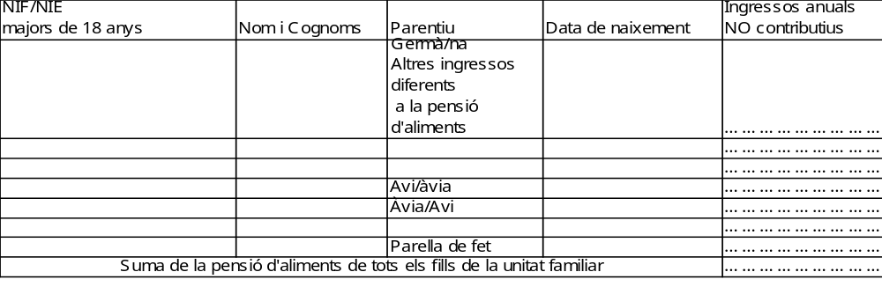
ESCRIVIU EN MAJÚSCULES
*En cas que cap membre de la unitat familiar no disposi de NIF o NIE, indiqueu el país d’origen de l’alumnat beneficiari: ...........................................

Jo,.............................................................................................., com a pare / mare o persona tutora legal de l’alumne/a beneficiari/a ....................................................................................... DECLARO que presento aquesta sol·licitud amb el consentiment de tota la unitat familiar relacionada anteriorment i que s’AUTORITZA a l’administració a verificar les dades d’aquesta unitat familiar mitjançant l’AEAT o administracions competents.

Signatura
Data i lloc

En compliment del Reglament General de Protecció de Dades (2016/679) i de la Llei Orgànica 3/2018, de 5 de desembre de protecció de dades i garantia dels drets digitals, les dades personals facilitades en aquest formulari seran tractades pel Consell Comarcal del Maresme com a Responsable del Tractament, per tal de gestionar la tramitació de la seva sol·licitud d’ajut individual de menjador. L’informem de que no cedirem les seves dades a tercers, excepte en el cas d’una obligació legal. Si desitja exercir els drets d’accés, rectificació, supressió, oposició o limitació del tractament, pot posar-se en contacte mitjançant instància, dirigint-se presencialment ,a l’oficina de registre del Consell Comarcal del Maresme, situada a la plaça Miquel Biada, 1 08301 Mataró o bé per instància electrònica mitjançant el portal de la seu electrònica del Consell Comarcal del Maresme. Les seves dades es conservaran per un període de 7 anys segons ORDRE CLT/152/2014, de 30 d'abril Si desitja conèixer més sobre les nostres polítiques de protecció de dades visiti la nostra pàgina web https://www.ccmaresme.cat/politica-de-privacitat-i-proteccio-de-dades-2/ En cas de considerar vulnerats els seus drets de protecció de dades també pot presentar una reclamació davant l’Autoritat Catalana de Protecció de Dades (https://apdcat.gencat.cat/ca/inici) o el nostre Delegat de Protecció de dades: dpd@ccmaresme.cat.

